BREVET DE TECHNICIEN SUPÉRIEUR BÂTIMENT

Épreuve E4 – Étude technique
Attention !
Ce fichier est reconstruit à partir du fichier pdf, les documents susceptibles de contenir des notations ou écritures particulières (documents techniques) risquent de ne pas être conformes à l’original.

Sous - épreuve E41 Dimensionnement et vérification d’ouvrages

SESSION 2019

Durée : 4 heures Coefficient : 2

Matériel autorisé : l’usage de tout modèle de calculatrice, avec ou sans mode examen, est autorisé.

« Le document réponse (page 18/18), même vierge, doit être rendu avec la copie. »

Dès que le sujet vous est remis, assurez-vous qu’il est complet. Ce sujet comporte 18 pages numérotées de 1/18 à 18/18.

BTS BÂTIMENT |  | SESSION 2019
E41 - Dimensionnement et vérification d’ouvrages | Code : BTE4DVO | Page 1 sur 18

Dossier sujet :
Contenu du dossier
Présentation de l’ouvrage
Projet : ENTREPÔT DU VILPION

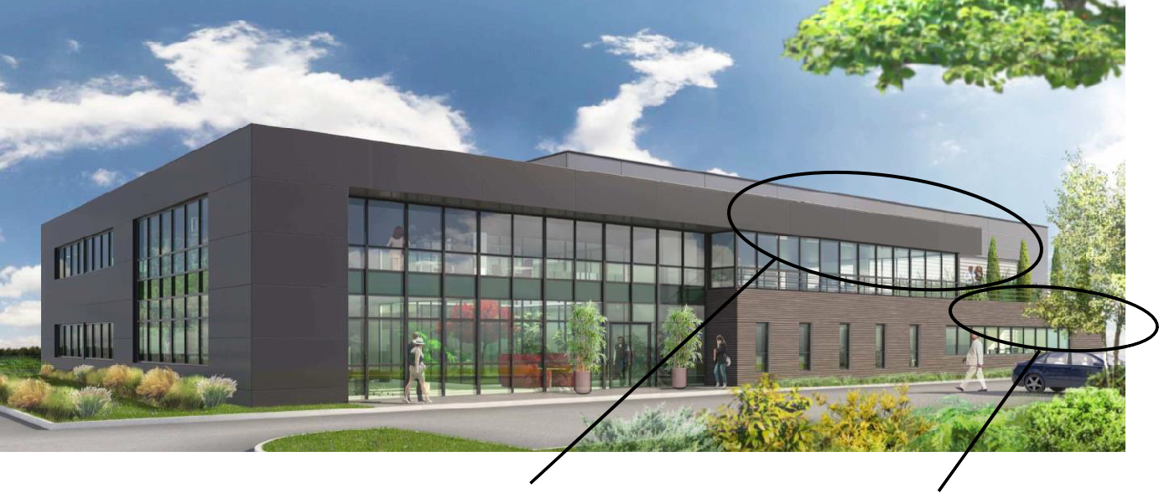
Pages 2 & 3 : Présentation de l’ouvrage.
Page 3 & 4 : Caractéristiques des matériaux utilisés sur l’ouvrage. et charges surfaciques.
Pages 4 à 6 : Travail demandé.

Dossier de plans :

Page 7 : DT 1 - Plan de masse.
Page 8 : DT 2 - Plans partiels du R.d.C et du 1er niveau. Page 9 : DT 3 - Coupes 5-5 et 7-7.
Page 10 : DT 4 - Vue en plan et en 3D de la charpente.
Page 11 : DT 5 - Coupe A-A sur charpente ; détail acrotère; portique file 8. Page 12 : DT 6 - Plan de coffrage partiel du plancher haut du R.d.C.

Dossier annexes et formulaires :
Page 13 : DT 7 - Tableau d’IPE - Intégrales de Mohr.
Page 14 : DT 8 - Théorème de Muller-Breslau - Vérification de profilé métallique. Page 15 : DT 9 - Portées utiles - Théorème des trois moments.
Page 16 : DT 10 - Organigrammes : Calculs aciers longitudinaux et d’effort tranchant.
Page 17 : DT 11 - Organigramme du calcul des poteaux - Méthode des forces -Tableau d’aciers.
Page 18 : DR - Document Réponse.

Barème

ÉTUDE 1 | Vérification d’une panne courante en IPE 140 | 4 points
ÉTUDE 2 | Étude du porte-à-faux de l’Empannon | 4 points
ÉTUDE 3 | Étude de la poutre B.A. continue file 8 | 6,5 points
ÉTUDE 4 | Étude du poteau soutenant la poutre en B’ | 2 points
ÉTUDE 5 | Étude du portique de contreventement situé file 8’ | 3,5 points

Zone d’étude de la charpente
Zone d’étude Béton
Descriptif sommaire de la construction :
Construction comprenant au sein du même bâtiment, une zone de stockage (entrepôt), et une zone de bureaux.
La partie de stockage ne comprend qu’un niveau de structure métallique excepté les pannes qui sont en béton précontraint.
Notre étude portera sur la zone de bureau, composée d’une structure B.A. en R.d.C. et d’une structure métallique au dernier niveau (R+1).
Charpente couverture :
Couverture composée de bacs acier supportant une étanchéité et une isolation thermique. Faux plafond du type Ecophon en sous-face.
La charpente métallique est composée de pannes IPE 140 reposant sur des empannons en IPE 400, s’appuyant eux-mêmes sur un mur B.A. d’un côté et sur une poutre IPE 450 de l’autre, suivant le plan de toiture : (DT4 ; DT5).
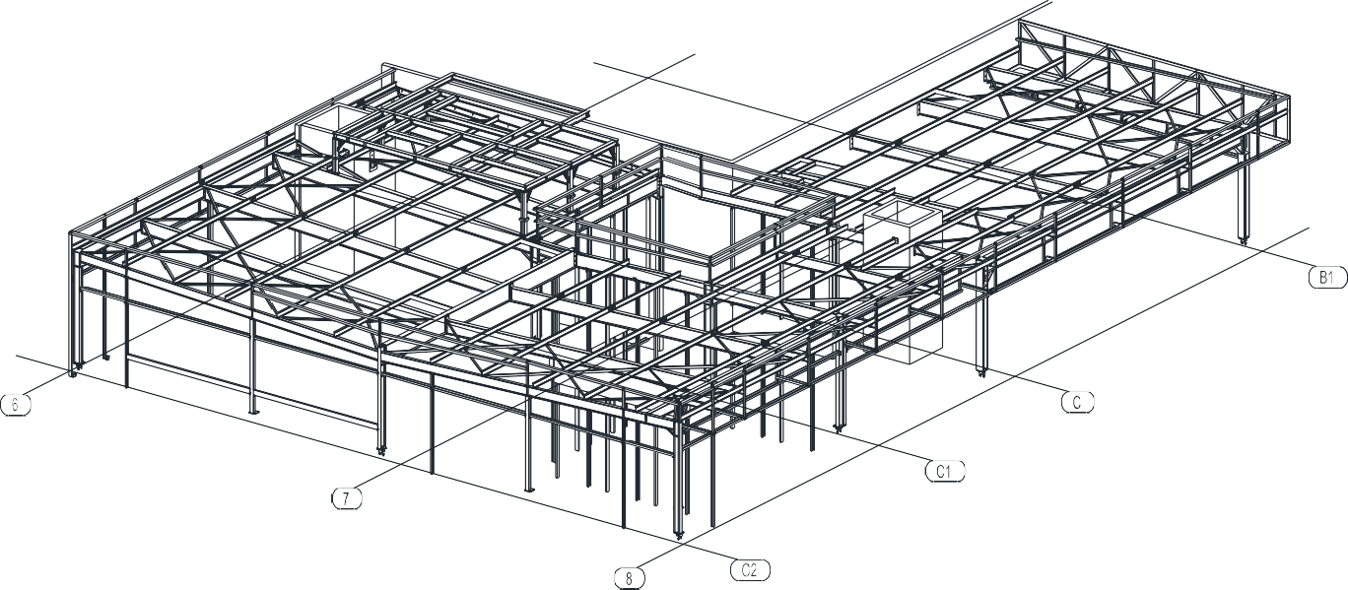

BTS BÂTIMENT SESSION 2019
E41 - Dimensionnement et vérification d’ouvrages Code : BTE4DVO Page 2 sur 18

Fondations :
Composition des fondations semi-profondes :
- Massifs en gros béton,
- Semelles B.A. (Béton Armé) de 40 cm d’épaisseur sur massifs,
- Longrines et poutres voiles en béton armé coulées en place en deux phases reposant sur les semelles B.A.

Éléments verticaux béton :
- Murs de séparation entrepôt - bureau en B.A. (Béton Armé) de 20 cm d’épaisseur.
- Poteaux B.A.
- Cloisons de 7,5 cm et de 10 cm d’épaisseur à haute performance acoustique.

Éléments horizontaux béton :
- Plancher en dalles alvéolées CF 1 h du type DSL (haut R.d.C. des bureaux).
- Dallage (bas du R.D.C.).

Données complémentaires :
La pente de 3,1 % de la couverture sera négligée pour l’étude mécanique. Béton armé (classe structurale S4 pour tous les éléments B.A. étudiés) :
Charges :

Charpente :
- Poids de la couverture : 0,35 kN/m2
- Poids du flocage en isolation : | 0,35 | kN/m2
- Poids du faux plafond type Écophon accroché aux pannes : | 0,2 | kN/m2
- Poids des charges suspendues à la charpente (charges permanentes) : | 0,06 | kN/m2
- Charge climatique due à la neige (Région A1 Altitude ≤200 m) : | 0,35 | kN/m2
- Vent horizontal sur façade et pignon (zone 2 ; k_{s}=1) : | 0,60 | kN/m2
- Charge d’entretien (sur toute la surface du toit : pour simplifier) : | 1 | kN/m2

Structure en béton armé (B.A.) :
- Poids volumique du béton armé : 25 kN/m³
Pièces intérieures :
- Faux plafond type Écophon en haut de chaque niveau : 0,2 kN/m2
- Résine époxy de sol type Soloplast coloris gris clair : 0,1 kN/m2
- Charges d’exploitation pour bureau, cuisine et circulation : 2,5 kN/m2
- Cloisons légères de distribution (sur l’ensemble des dalles intérieures)
⇒ Charge d’exploitation supplémentaire /m2 de plancher : 0,5 kN/ m2

Béton : Classe de résistance C 30/37 fck = 30 MPa

fctm = 2,9 MPa
Classe d’exposition XC4 pour tous les éléments B.A étudiés.
⎛
⎜ cd
f
⎝

⎛
= fck ⎞
1,5 ⎠
⎟

f yk ⎞

Toiture terrasse accessible :
- Étanchéité + isolation : 0,15 kN/m2
- Dalle sur plots : 1,5 kN/m2
- Charges d’exploitation : 3,5 kN/m2

Armature pour B.A. B500 classe B fyk = 500 MPa

Acier de charpente S 235 classe 1 fy = 235 MPa
γ M0 = 1
E = 2,1 105 MPa (Pour tout type d’acier de construction métallique)
⎜ f yd
⎝
= ⎟
1,15 ⎠
Toiture terrasse végétalisée :
  - Étanchéité + isolation + complexe drainant : 0,50 kN/m2
  - Végétalisation type Sopranature : 2 kN/m2
  - Charges d’exploitation : 1,5 kN/m2

BTS BÂTIMENT |  | SESSION 2019
E41 - Dimensionnement et vérification d’ouvrages | Code : BTE4DVO | Page 3 sur 18

L’étude du cas de charge correspondant à la flèche maximale dans la travée 1-2 donne la valeur du moment sur l’appui 2 : Mser2 = - 6,2 kN.m.
TRAVAIL DEMANDÉ
Pour simplifier l’étude on adopte la décomposition suivante du schéma mécanique initial en deux systèmes isostatiques, comme indiqué ci-dessous :
ÉTUDE 1 – Vérification d’une panne courante en IPE 140 (voir : DT2 ; DT4 ; DT5 ; DT7 et DT8).

Cette étude a pour but de vérifier que les pannes, IPE 140 choisies par le bureau d’études structure (B.E.T.), respectent la condition de flèche maximale.

Charges à prendre en compte pour cette étude : voir page 3/18 + poids propre de la panne.

Q1 : Après avoir déterminé à l’aide du plan de charpente (DT4 ; DT5), la surface de toiture reprise par un mètre de panne, déterminer les valeurs des charges à prendre en compte pour le calcul d’une panne, soit :

pser = 4,2 kN/m
1
4,075
2

+ pser = 4,2 kN/m
1
4,075
2
1
4,075
2

6,2 kN.m

g (permanente) en kN/m, s (neige) en kN/m, q (entretien) en kN/m.

La suite de l’étude sera menée en ne prenant en compte que g et q.

On donne le schéma mécanique ci-dessous, dont l’objectif est de déterminer la flèche maximale de la travée 1-2.
Q4 : Tracer les diagrammes de M(x) pour chacun des deux systèmes isostatiques. Préciser toutes les valeurs particulières.

Q5 : A l’aide du principe de superposition de cas de charges et du théorème de Muller-Breslau, déterminer la flèche au milieu de la travée 1-2 (très proche de la flèche maximale).

Q6 : Le maître d’œuvre ayant fixé la flèche maximale autorisée à L/200, conclure.

g = 2,1 kN/m q = 2,1 kN/m
4,075
1,795
1
2
3
44
4,175
Nota Bene : L’appui 3 est sur la file B1
ÉTUDE 2 – Étude du porte à faux de l’Empannon (voir : DT4 ; DT5 ; DT7 ; DT8)

Q2 : Établir les cas de charges (aux ELS) permettant de calculer:
a/ La flèche maximale dans la travée 2-3
b/ La flèche maximale dans la travée 1-2

Q3 : En visualisant le détail de liaison entre les deux pannes sur l’appui 1, justifier la modélisation de cette liaison adoptée par le projeteur. En d’autres termes, pourquoi n’a-t-il pas tenu compte de la continuité avec la panne suivante ?

Détail sur appui 1
L’empannon repéré (Étude 2 sur le DT4 et DT5) se ″prolonge″ par une partie en porte à faux (IPE
160 entre les files 8 et 8’) permettant d’y accrocher en A l’acrotère en béton armé prévu par l’architecte.
Les liaisons en A et O sont assimilées à des encastrements.

Cette étude a pour objectif de justifier le type de liaison choisi par le projeteur et de vérifier que l’IPE 160 est capable de résister aux différents efforts qu’il doit supporter, notamment à ceux engendrés en A par l’acrotère.

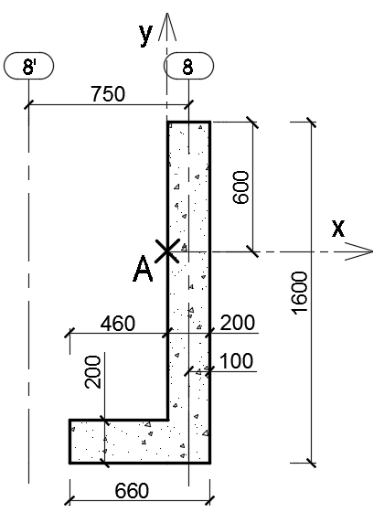
Q7 : Démontrer que la positon du C.d.G (noté G) de l’acrotère se situe à 2,63 cm à droite de A et 35,63 cm sous A
Soit : XG = 2,63 cm et YG = - 35,63 cm (repère A, x, y)

Q8 : Que se passerait il si la liaison A était une articulation ?
Justifier la réponse par un schéma sur votre copie en repérant les points A et G.

Q9 : Donner la charge P non pondérée (kN) correspondant au poids propre de l’acrotère que doit supporter l’empannon en A.

Cotation en mm
BTS BÂTIMENT |  | SESSION 2019
E41 - Dimensionnement et vérification d’ouvrages | Code : BTE4DVO | Page 4 sur 18

On considère désormais le schéma mécanique suivant, sous la combinaison d’actions la plus défavorable de l’IPE 160 en console :
Q15 : Justifier toutes les portées utiles.

On donne le schéma mécanique suivant permettant de déterminer le moment maximal dans la travée de rive B’ A’

O
550
F₁ (10,5 kN)
MA (3,2 kN.m)
W (7,65 kN)
p_{u1} = 94 kN/m
p_{u2} = 63,5kN/m
p_{u3} = 90 kN/m

2,000
5,665
7,090
C B1 B’ A’

P (57 kN)

Cotation en mm
750
650

8’ 8
Q16 : En admettant que MB1 = - 46,4 kN.m, calculer à l’aide du théorème des trois moments la valeur du moment sur l’appui B’.

Q10 : Déterminer les actions mécaniques de liaisons en O.

Q11 : Reporter ces actions sur le schéma mécanique du document réponse DR (page 18/18).

On donne :
p

ω1− 2

= − pL3
24EI

Q12 : Tracer l’allure des diagrammes de N(x), V(x) et M(x) l’IPE 160 entre les files 8’ et 8, sur le document réponse DR (page 18/18). Préciser les valeurs particulières.
1 2
ω2−1 =
ω1-2
ω2-1
L
pL3

24EI

Q13 : En prenant MEd(max) = - 46,5 kN.m, et VEd(max) = 67,5 kN, l’IPE 160 choisi convient-il, tant au moment fléchissant qu’à l’effort tranchant ?

Q14 : Justifier, sans calcul, pourquoi, avec l’accord de l’architecte, le BET (Bureau d’Étude Technique) a supprimé l’acrotère B.A au profit d’une structure métallique plus légère ?
Le résultat de l’étude précédente a conduit, pour la travée B’ A’ au schéma mécanique suivant :

p_{u3} = 90 kN/m
418 kN.m

7,09 m

ÉTUDE 3 – Étude de la poutre B.A. continue file 8 (OL24, OL25, OL26) (voir : DT6 ; DT9 ; DT10 ; DT11).

Le but de cette étude est de déterminer tous les aciers de la travée B’ A’. On donne le schéma mécanique de la poutre file 8.

12,5 cm

12,5 cm

6,84 m

B’ A’
g =45 kN/m
q =22 kN/m
g = 47 kN/m q = 22 kN/m
g = 55 kN/m q = 10 kN/m
2,000
5,665
C’ B1 B’
A’
7,090

Q17 : Déterminer les actions mécaniques de contact sur B’ et A’.

Q18 : Tracer l’allure du diagramme de V(x) et M(x) sur le DR (page 18/18), en précisant sur chacun d’eux les valeurs extrêmes, ainsi que les valeurs de V(x) aux nus des appuis. On donne :
FB’y = 378 kN et FA’y = 260,1 kN

Q19 : Déterminer la section des aciers longitudinaux nécessaires dans cette travée (B’A’),
avec : MEd = 377 kN.m. (On ne demande pas de vérifier les sections maximale et minimale).

BTS BÂTIMENT |  | SESSION 2019
E41 - Dimensionnement et vérification d’ouvrages | Code : BTE4DVO | Page 5 sur 18

Q20 : Choisir les aciers et proposer un croquis légendé de la section sur la copie.

Q21 : Déterminer le premier espacement entre les deux premiers cours d’armatures transversales au nu de l’appui B’.
B
C
S₁
(F=1)
A
D
p (14 kN/ml)
B
C
S₀
A
D
On donne :
Cours d’armature d’effort tranchant composé d’un cadre et d’un étrier en HA 8, VEd(B’) = 370 kN (au nu de B’).
On admettra, que les armatures d’effort tranchant sont nécessaires, et que la résistance de la bielle de béton est surabondante (ces vérifications ne sont pas demandées).

Ce poteau de 25 x 25 et de longueur de flambement l0 = 3,70 m, fondé sur une semelle en B.A. supporte en pied de poteau une charge pondérée à l’ELU : NEd = 750 kN
ÉTUDE 4 – Étude du poteau soutenant la poutre en B’ (voir : DT6 ; DT11).

Q22 : Déterminer la section des armatures longitudinales de calcul du poteau.
Q23 : Pour chacun des schémas précédents, déterminer les actions mécaniques de liaisons en A et D puis tracer les diagrammes de M(x) correspondants.

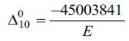
Une étude préalable a permis de déterminer :

Vérifier la section minimale des armatures longitudinale, choisir les barres et proposer un schéma de la section courante (armature transversale en HA 8).
(résultat obtenu en utilisant les unités : kN.m, m, m4).

Q24 : Déterminer la valeur de δ 0
ÉTUDE 5 – Étude du portique de contreventement situé file 8’ (voir : DT4 ; DT5 ; DT7 ; DT11).
11
puis en déduire les actions mécaniques de liaisons en A et D

Afin de vérifier la résistance de la poutre (IPE 450) de ce portique, sous l’effet des charges permanentes verticales, on admettra le schéma de calcul suivant aux ELU.
p (14 kN/ml)
15,80 m
En admettant les résultats suivants en A et D :
p (14 kN/ml)

B C

F_{Ax} (74,4 kN)
3,30 m
3,30 m
B C
IPE 450 (IGZ =33742,9 cm4)

HEB 300
(IGZ =25170 cm4)
A D

A D
15,80 m
F_{Dx} (74,4 kN)

FAy (110,6 kN) F_{Dy} (110,6 kN)

Afin de déterminer les actions mécaniques de liaisons en A et D du système hyperstatique de degré 1, on choisit d’utiliser la méthode des forces ce qui conduit aux deux schémas isostatiques ci- après :
Q25 : Tracer l’allure du diagramme de M(x) sur l’ensemble du portique. (Échelle au choix).
Préciser les valeurs particulières.

BTS BÂTIMENT |  | SESSION 2019
E41 - Dimensionnement et vérification d’ouvrages | Code : BTE4DVO | Page 6 sur 18

1 2 3 4 5 6 7

E A A
7

8

A1 A1

ESPACE
VÉGÉTALISÉ
B B BUREAUX
en RDC

B' B'
TERRASSE ACCESSIBLE
B1 B1

ENTREPÔT

5 5
C
C
1 2 3 4 5 6 7

ZONE D'ÉTUDE

Patio à RDC

C1 C1

BUREAUX R+1

C2 C2

Les textes peu lisibles ne sont pas utiles pour traiter les questions

BTS BÂTIMENT

Plan de masse
8

Echelle indéfinie
7

DT 1
SESSION 2019

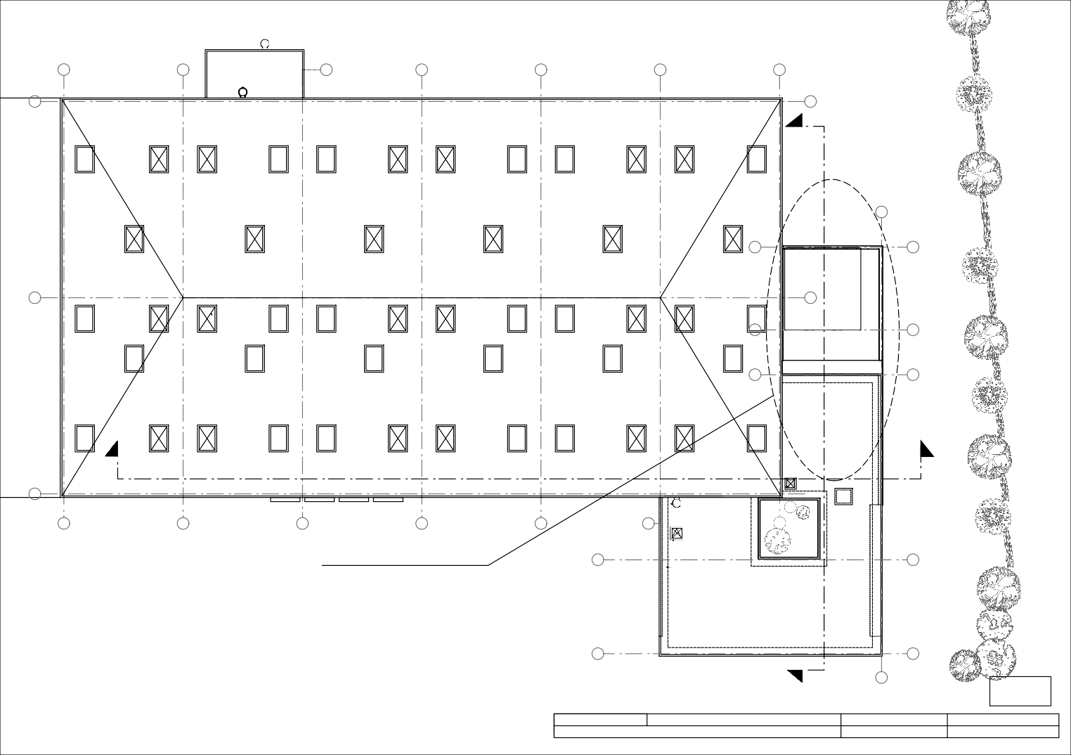
E 41 - Dimensionnement et vérification d'ouvrages Code : BTE4DVO Page 7 sur 18

Plan partiel du RdC Plan partiel du 1er

8
A1 A1

003923 00 xxx

PRIMA

ALLIA
EP
JD

A1
8
Garde-corps A1

ALLIA
Urinoir Blagnac

Vest. F.
PP90

JD

Espace CE
24.58 m2

Espace Délégation
14.56 m2

ESPACE VÉGÉTALISÉ

007620 00 000
ALLIA

PUBLICA

B B
Garde-corps

B' EP

Vest. H.
Stockage IT
7.16 m2 Support. IT
B'
IT
22.73 m2

003923 00 xxx

PRIMA

ALLIA

003923 00 xxx

PRIMA

ALLIA

007620 00 000
ALLIA

PUBLICA

B' B'
(dalles sur plots) TERRASSE ACCESSIBLE

003923 00 xxx

PRIMA

ALLIA

PRIMA 007202 00 000 ALLIA

Développement IT
26.44 m2
B1

B1

B1 JD
Emprise auvent
B1

ENTREPÔT
CANTON 0.1 = 206.11 m2

Salle IT + Local Baies
50.93 m2

Resp. IT
14.96 m2

Resp. A & SG
14.30 m2

ENTREPÔT

CANTON 1.1 = 161.28 m2

SDR
Direction
39.99 m2

PDG
19.13 m2

Assistante de direction
13.86 m2

Bureau libre
13.86 m2

EP

EU EV
PP90
PP90
PP90
PP90
PP90
PP90

PRIMA STYLE
001093 00 000

PRIMA PRIMA

003923 00 xxx
ALLIA
ALLIA

003923 00 xxx

Achat & SG
29.06 m2

ALLIA
001627 00 xxx

PRIMA

PRIMA STYLE

ALLIA

003923 00 xxx
ALLIA

PRIMA
001093 00 000
ALLIA

003923 00 xxx
ALLIA

PRIMA

Kitchen
1.60 m2

ALLIA ALLIA

001627 00 xxx
PRIMA

Bureau libre
13.33 m2

Responsable Activité CIW
16.36 m2
SDR
Entrepôt
14.83 m2
Espace Libre
14.93 m2
SDR ZSE
14.39 m2

EP
ZSE
22.42 m2

JD

L.T.

CANTON 0.2 = 99.85 m2

SDR clients

ALLIA
001627 00 xxx

PRIMA
13.35 m2

CFO

CFa

001627 00 xxx
PRIMA

Repro.

1.88 m2 Salle
JD Nomade

EP
+ FP
PM90 CF 2H
EP
C 12.19 m2

JD C C JD C
PP90
Emprise auvent

Espace Détente
19.07 m2

CANTON 0.4 = 78.12 m2

Cafétéria 31 pers.
32.86 m2

PV90

Patio
52.63 m2

Hall
56.34 m2
Caniveau EP

Salle de Formation
21.55 m2
6

Méthode LOG
22.75 m2
CANTON 1.3 = 83.35 m2

Resp. Opération
15.28 m2

7
Vide sur patio

Vide sur hall
Emprise auvent

C1 EP C1
C1 C1

6.98 m2
Tradding
12.98 m2

7.77 m2
Contrats
6.71 m2 RH
15.63 m2

RH
23.12 m2
Salle Recrut
9.45 m2

VP RH
18.30 m2
DT 2

Les textes peu lisibles ne sont pas utiles pour traiter les questions
BTS BÂTIMENT
Plans partiels du RdC et du 1er Echelle : 1/50
SESSION 2019

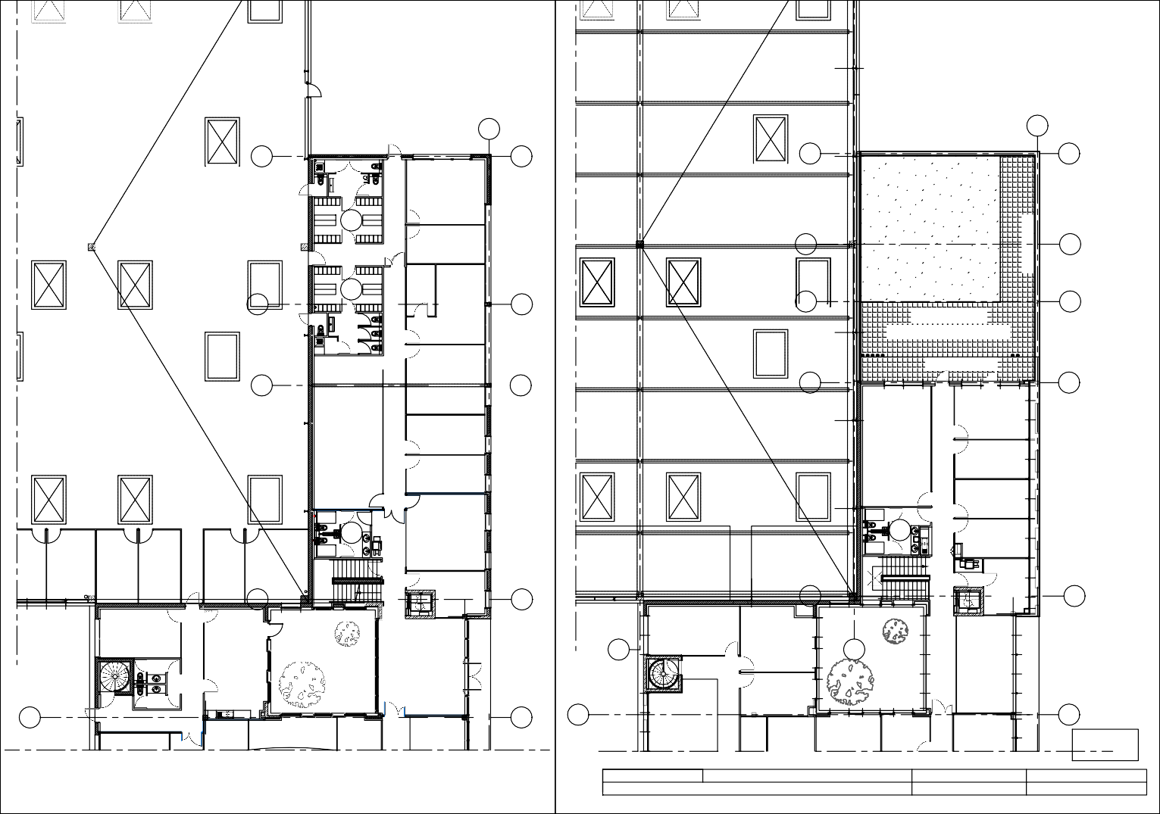
E 41 - Dimensionnement et vérification d'ouvrages Code : BTE4DVO Page 8 sur 18

RDC

5 6 7 8

Hauteur sous ferme = 8.00m

Ecran de cantonnement - H = 2.00m

Split

VMC

+7.50m / +85.50Ngf

Garde-corps relevable

Ouvrant pompier oscillo-battant 1.30x1.50m de ht.

Tôle perforée
800
800

+3.60m
Gravillons

+1.80m

+0.00m

COUPE 5-5

C
Echelle à crinoline

B1
+10.70m / +88.70Ngf
B' B A1

Garde-corps relevable

+7.50m
140

CTA DRV DRV

45 Split Hall

Split
Info VMC

2475

Tôle perforée
170

+3.60m
250
30
+3.60m
+3.60m-Dalles sur plots
Espace végétalisé

Longrine à
+0.20m / +78.20Ngf

+0.00m

+0.00m

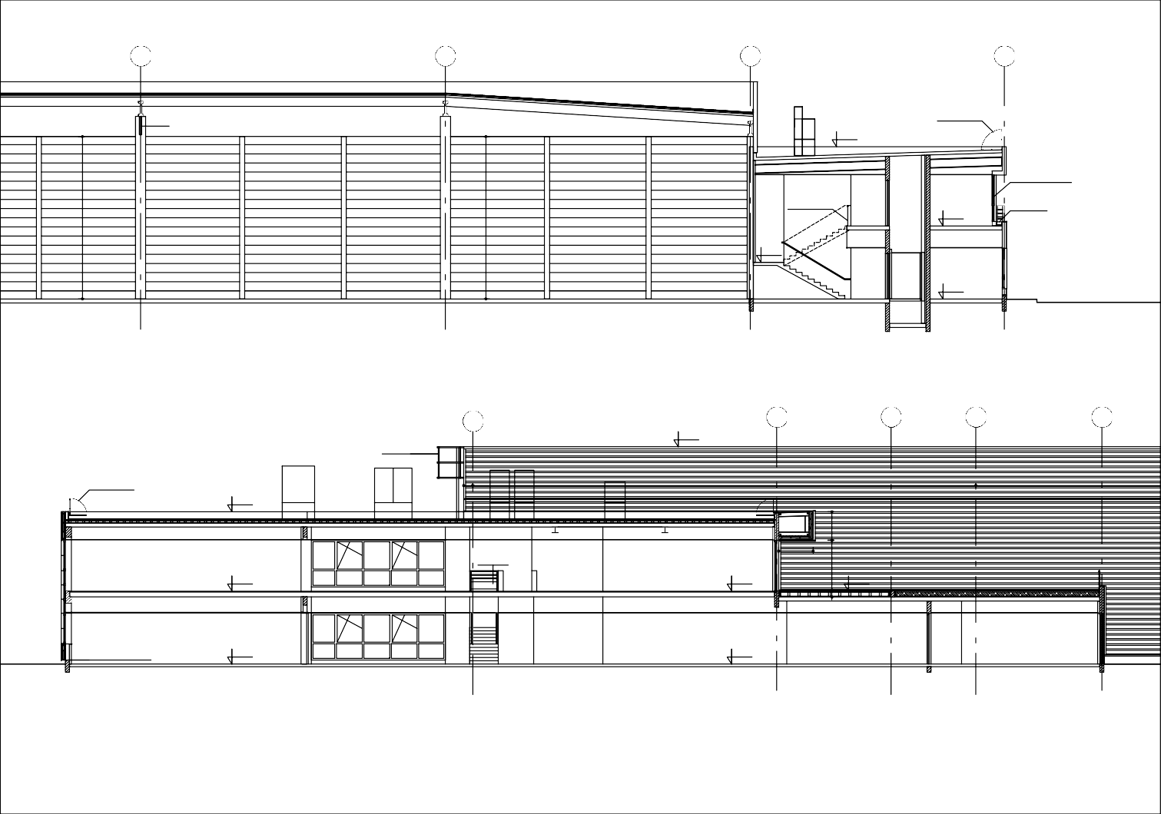

COUPE 7-7
BTS BÂTIMENT | Coupes 5-5 et 7-7 | Echelle non définie | SESSION 2019
E 41 - Dimensionnement et vérification d'ouvrages |  | Code : BTE4DVO | Page 9 sur 18

DT 3
Les textes peu lisibles ne sont pas utiles pour traiter les questions

V ue en plan de la zone étudiée
B1
7 Cotation en mm 8
B1
Panne : Etude 1
4175
1815
C
C1

Empannon IPE400 : Etude 2
14950
IPE450 : Etude 5
4075
A A
4075
C2
3D

H
2625
8

IPE300

C
UPF-140*60*4

IPE400

IPE300

Plateforme technique
7170
8250
7540
7

IPE400

6129

7735
IPE300

IPE450 8670

IPE400

C

UPF-140*60*4

C1

H
IPE400

IPE400

Les textes peu lisibles ne sont pas utiles pour traiter les questions
6

DT 4

BTS BÂTIMENT
11775
Vue en plan et 3D de la charpente
Echelle non définie
SESSION 2019

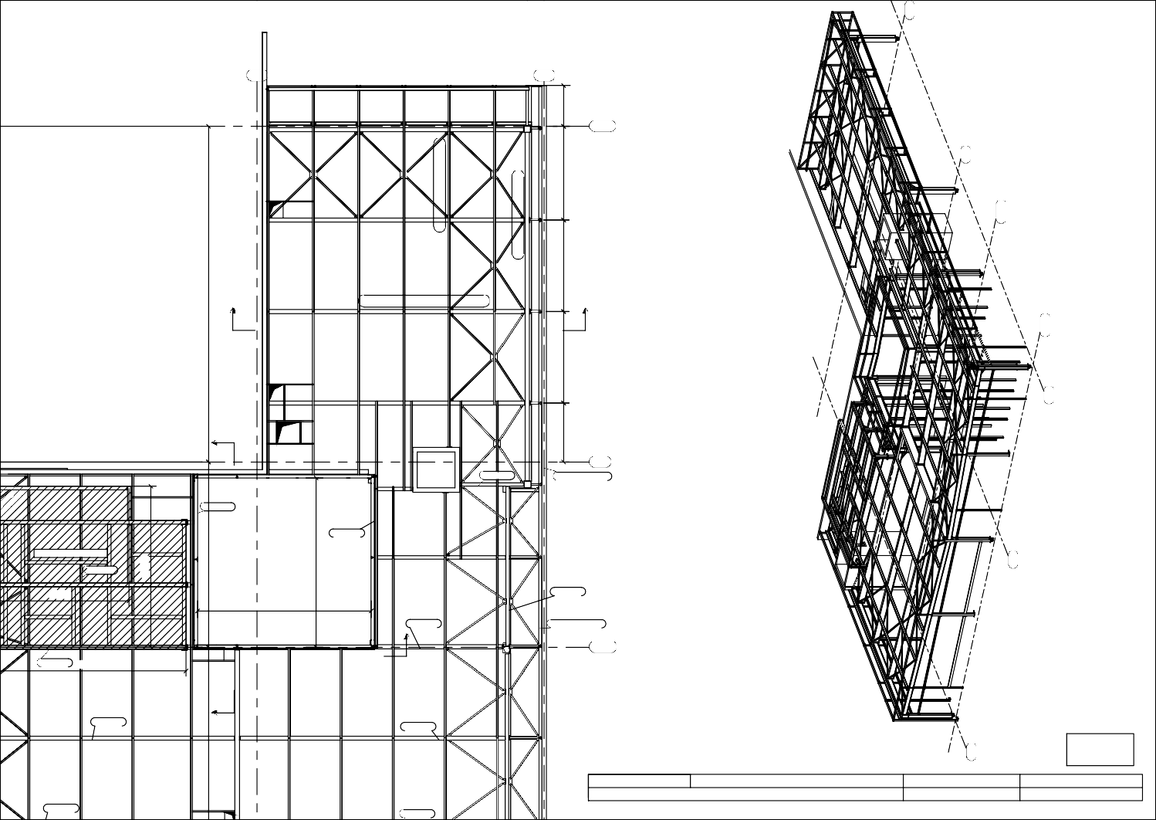
IPE400

IPE400
E 41 - Dimensionnement et vérification d'ouvrages Code : BTE4DVO Page 10 sur 18

7

+85.7

Panne : Etude 1

IPE160 : Etude 2

8' 8
750

Empannon IPE400
1600

+84.1

100
450
550

660

100

Coupe A-A
2791
3101
2700
2500
(voir vue en plan DT4)
Echelle :1:50 Cotation en mm

+81.6

(voir vue en pla

COUPE AA

8' 8

750
HEB 300

Détail ACROTERE Etude 2
Cotation en mm

100

450

O A
460

200
1600

B1
600

100
200
HEB 300

660
C
Les textes peu lisibles ne sont pas utiles pour traiter les questions

DT 5

BTS BÂTIMENT Coupe A-A ; Acrotère B.A; File 8 : 3D
Echelle non définie
SESSION 2019

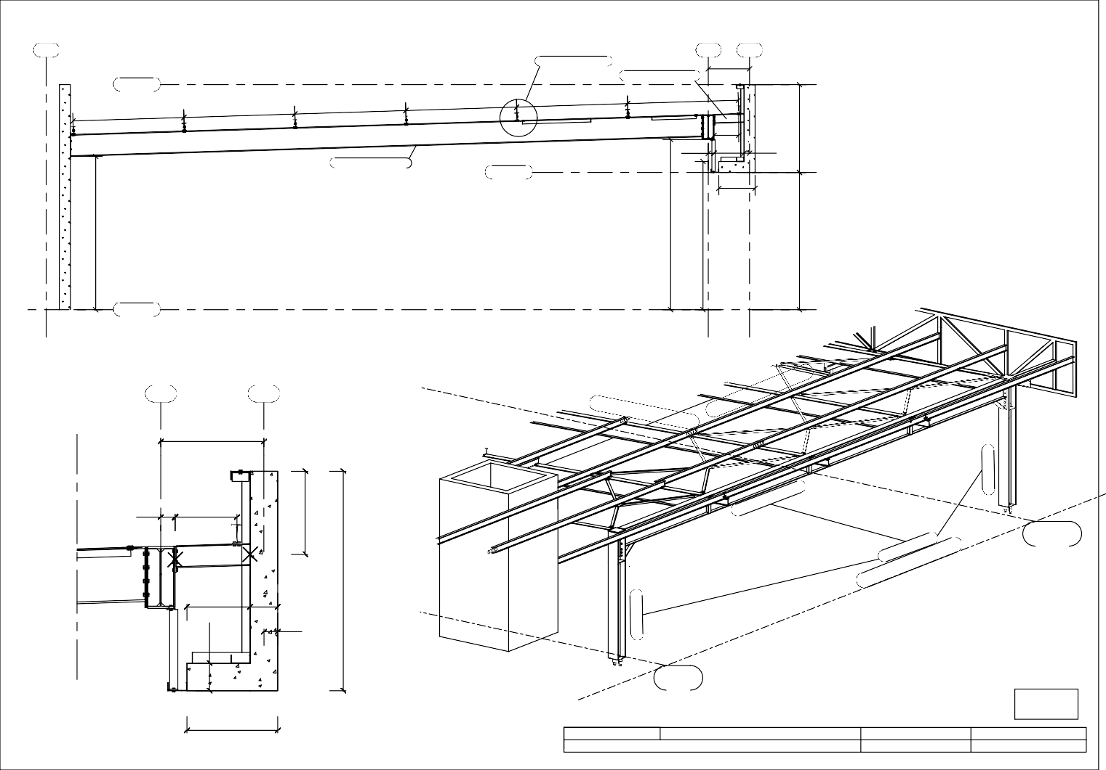
E 41 - Dimensionnement et vérification d'ouvrages Code : BTE4DVO Page 11 sur 18

Plan de Coffrage partiel du Plancher Haut du R.d.C.

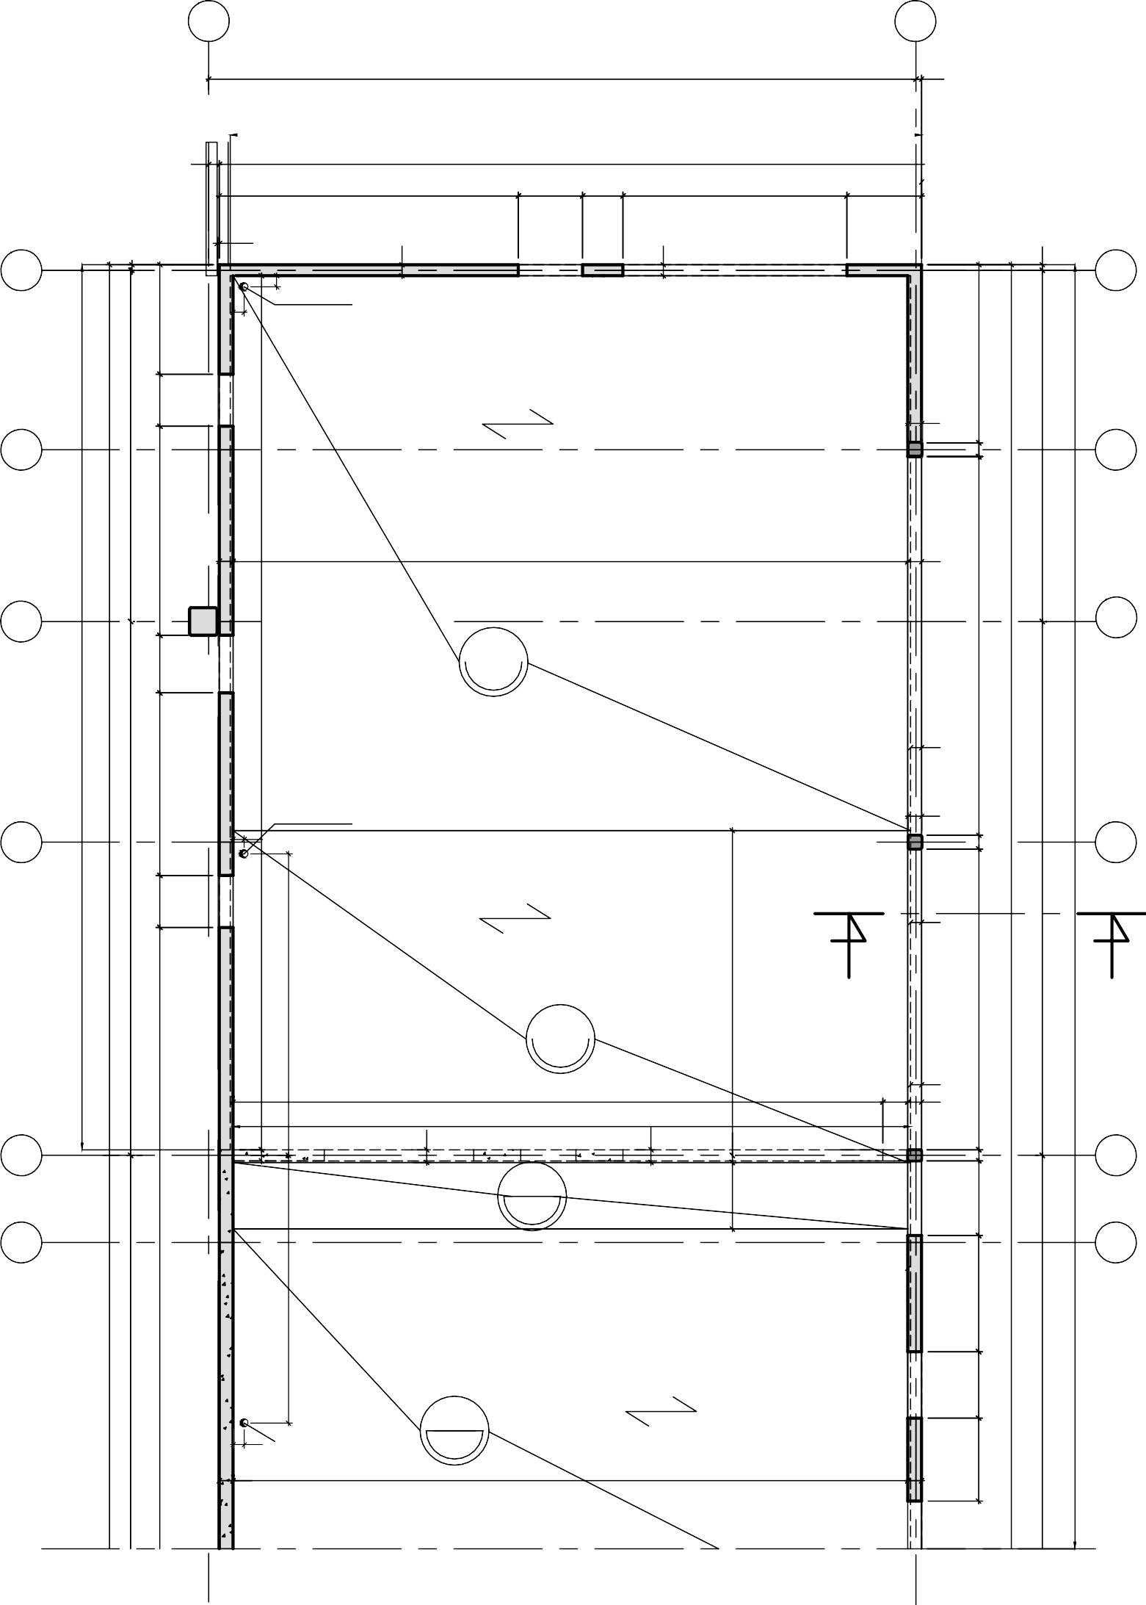7 8

1279 10

ACROTERE AS=+3.80

19 1270
541 116x250ht 73 405x150ht 135

JD=4
A1
10
20
198

Réservation Ø140
20

0L27
seuil:0cm
20

0L28 20x75htAi=2.50
allège:100cm/f
20
10
A1

25
94x211ht/f
0L30
322
A' A'
635
25
635
P15
25x25

25
378
P11
50x50
B
ACROTERE AS=+4.25
104x211ht/f
0L29
1220 25

dalle alvéolaire B
allège:100cm/f
0L26 25x75ht
Ai=2.50
684x150ht
3.60f
3.25b
27+5

+ CF:70mm 20
MUR CF 2H
1580
Réservation Ø140 25
330
E 41 - Dimensionnement et vérification d'ouvrages | BTS BÂTIMENT
 | Plancher Haut partiel du RDC
Code : BTE4DVO | Echelle : 1/100
Page 12 sur 18 | SESSION 2019

B' 20 B'
25
P14
965
ACROTERE AS=+3.80 ep : 20
25x25
965
94x211ht/f
0L28

RELEVE 23x35ht AS=+3.60
3130

20
545
23
B1

dalle alvéolaire 3.60f

3.25b
32+5
+ CF:60mm
1175
20

A A
587
Ai=2.50
allège:100cm/f
0L25 25x75ht
544x150ht

20
45 25
P15
23
13
25x20
B1
120
Ai=2.50
allège:50cm/f
0L24 25x110ht
135x200ht 20
3240

3.60bf 36+5
C'
484
dalle alvéolaire

+ CF:60mm
C'
210

20 Réservation Ø140
1932
MUR CF 2H

25

3.60bf 27+5
dalle alvéolaire

+ CF:75mm
Ai=2.50
allège:50cm/f
0L23 25x110ht
150
120x200ht
1220 25

Cotation en cm (sauf indication contraire)
Les textes peu lisibles ne sont pas utiles pour traiter les questions
DT 6

Caractéristiques des profilés IPE
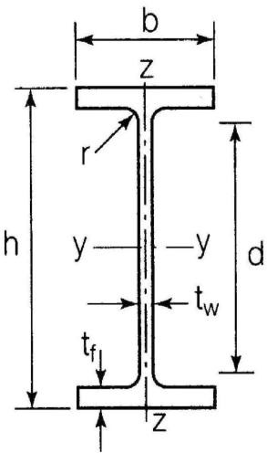
Les axes et désignations sont conformes à l’Eurocode 3.

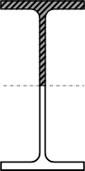   |  |  |  |  |  |  |  |  |  |  |  | A vz  
Profil  . | h | b | t_{w} | t_{f} | r | Masse par mètre P | Aire de la section  A | Moment quadratique Iy | Module de résistance élastique à la flexion Wel . y | Rayon de giration iy | 2× S y | Avz | Iz | Wel .z | iz | 2× Sz | Avy
 |  |  |  |  |  |  |  |  |  |  | Module plastique Wpl . y |  |  |  |  | Wpl .z
 | mm | mm | mm | mm | mm | kg/m | cm² | cm⁴ | cm³ | cm | cm³ | cm² | cm⁴ | cm³ | cm | cm³ | cm²
80 | 80 | 46 | 3,8 | 5,2 | 5 | 6,0 | 7,64 | 80,1 | 20,0 | 3,24 | 23,2 | 3,6 | 8,48 | 3,69 | 1,05 | 5,8 | 5,1
100 | 100 | 55 | 4,1 | 5,7 | 7 | 8,1 | 10,3 | 171,0 | 34,2 | 4,07 | 39,4 | 5,1 | 15,91 | 5,78 | 1,24 | 9,1 | 6,7
120 | 120 | 64 | 4,4 | 6,3 | 7 | 10,4 | 13,2 | 317,8 | 53,0 | 4,90 | 60,7 | 6,3 | 27,65 | 8,64 | 1,45 | 13,6 | 8,6
140 | 140 | 73 | 4,7 | 6,9 | 7 | 12,9 | 16,4 | 541,2 | 77,3 | 5,74 | 88,3 | 7,6 | 44,90 | 12,30 | 1,65 | 19,2 | 10,6
160 | 160 | 82 | 5,0 | 7,4 | 9 | 15,8 | 20,1 | 869,3 | 108,7 | 6,58 | 123,9 | 9,7 | 68,28 | 16,65 | 1,84 | 26,1 | 12,8
180 | 180 | 91 | 5,3 | 8,0 | 9 | 18,8 | 23,9 | 1 317,0 | 146,3 | 7,42 | 166,4 | 11,3 | 100,81 | 22,16 | 2,05 | 34,6 | 15,3
200 | 200 | 100 | 5,6 | 8,5 | 12 | 22,4 | 28,5 | 1 943,2 | 194,3 | 8,26 | 220,6 | 14,0 | 142,31 | 28,46 | 2,24 | 44,6 | 18
220 | 220 | 110 | 5,9 | 9,2 | 12 | 26,2 | 33,4 | 2 771,8 | 252,0 | 9,11 | 285,4 | 15,9 | 204,81 | 37,24 | 2,48 | 58,1 | 21,3
240 | 240 | 120 | 6,2 | 9,8 | 15 | 30,7 | 39,1 | 3 891,6 | 324,3 | 9,97 | 366,6 | 19,1 | 283,58 | 47,26 | 2,69 | 73,9 | 14,8
270 | 270 | 135 | 6,6 | 10,2 | 15 | 36,1 | 45,9 | 5 789,8 | 428,9 | 11,23 | 484,0 | 22,1 | 419,77 | 62,19 | 3,02 | 97,0 | 29
300 | 300 | 150 | 7,1 | 10,7 | 15 | 42,2 | 53,8 | 8 356,1 | 557,1 | 12,46 | 628,4 | 25,7 | 603,62 | 80,48 | 3,35 | 125,2 | 33,7
330 | 330 | 160 | 7,5 | 11,5 | 18 | 49,1 | 62,6 | 11 766,9 | 713,1 | 13,71 | 804,3 | 30,8 | 788,00 | 98,50 | 3,55 | 153,7 | 38,7
360 | 360 | 170 | 8,0 | 12,7 | 18 | 57,1 | 72,7 | 16 265,6 | 903,6 | 14,95 | 1 019,1 | 35,1 | 1 043,20 | 122,73 | 3,79 | 191,1 | 45,3
400 | 400 | 180 | 8,6 | 13,5 | 21 | 66,3 | 84,5 | 23 128,4 | 1 156,4 | 16,55 | 1 307,1 | 42,7 | 1 317,58 | 146,40 | 3,95 | 229,0 | 51,1
450 | 450 | 190 | 9,4 | 14,6 | 21 | 77,6 | 98,8 | 33 742,9 | 1 499,7 | 18,48 | 1 701,8 | 50,8 | 1 675,35 | 176,35 | 4,12 | 276,4 | 58,3
500 | 500 | 200 | 10,2 | 16,0 | 21 | 90,7 | 116 | 48 198,5 | 1 927,9 | 20,43 | 2 194,1 | 59,9 | 2 140,90 | 214,09 | 4,30 | 335,9 | 67,2
550 | 550 | 210 | 11,1 | 17,2 | 24 | 106 | 134 | 67 116,5 | 2 440,6 | 22,35 | 1 390 | 72,3 | 2 666,49 | 253,95 | 4,45 | 400,5 | 76,1
600 | 600 | 220 | 12,0 | 19,0 | 24 | 122 | 156 | 92 083,5 | 3 069,4 | 24,30 | 1 760 | 83,8 | 3 385,78 | 307,80 | 4,66 | 485,6 | 87,9

Tableau des intégrales de MOHR :
L m ( x)× m
( x)× dx

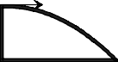∫0 i j
m (x)
j
M’
j
Mj
M
M
j
m (x)
M_{j}
M_{j}
M_{j}
j
L
i
L
L
L
L
L
M_{i}
L
Dans le tableau, Mi , M j , Mi' , M' j , sont les extremums des fonctions mi (x) et mj (x). Ils sont à prendre en valeurs algébriques.
i j
7 LM M
48
i j
7 LM M
48
i j
48
17 LM M
i j
48
17 LM M
i j
5 LM M
12
j
i j
4
1 LM (M + M' )
i j
4
1 LM M
i j
2
1 LM M
⎠
2 ⎟
+
⎝ L L
⎞
2
x'
3x
⎜
⎛
i j
1 LM M ×
12
2 ⎟
+
⎝ L L ⎠
⎞
2
x
3x'
⎜
⎛
i j
1 LM M ×
12
2 ⎟
L L ⎠
⎝
3x x2 ⎞
⎜ 3 + −
⎛
i j
1 LM M ×
12
⎠
2 ⎟
L L
⎝
3x' x' 2 ⎞
⎜ 3 + −
⎛
i j
1 LM M ×
12
⎠
⎟
L2
⎝
j ⎜
i
3
1 LM M ⎛1+ xx' ⎞
⎥
⎠ ⎦
L
⎝
⎜1 + ⎟
j
M' ⎛ x ⎞ ⎥
⎣
⎢
⎥
i ⎢
⎤
⎥
L
⎝ ⎠
j
x' ⎞
⎛
M ⎜1 + ⎟ +
⎡
⎢
LM ⎢
1
6
⎠
⎝
j ⎜ L ⎟
i
6
1 LM M ⎛1 + x' ⎞
i j
2
1 LM M
x'
x
12
( Mi + 3M'i )
j
1 LM ×
12
(3Mi + M'i )
j
1 LM ×
12
(3Mi + 5M'i )
j
1 LM ×
12
(5Mi + 3M'i )
j
1 LM ×
j i i
3
1 LM (M + M' )
i j ⎠
i j
⎝
⎟
⎛ 2Mi M j + Mi M' j + ⎞
L⎜
6 ⎜ M' M + 2M' M' ⎟
) 1
i
j i
6
1 LM (2M + M'
i
j i
LM (M + M'
2
1

L
M_{i}
M’_{i}
i j
4
1 LM M
i j
1 LM M
12
i j
5 LM M
12
i j
4
1 LM M
i j
3
1 LM M
j
i j
6
1 LM (M + 2M' )
i j
6
1 LM M
i j
2
1 LM M
L
M_{i}
i j
1 LM M
12
i j
4
1 LM M
i j
4
1 LM M
i j
5 LM M
12
i j
3
1 LM M
j
i j
6
1 LM (2M + M' )
i j
3
1 LM M
i j
2
1 LM M
L
M_{i}
i j
3
1 LM M
i j
3
1 LM M
i j
3
2 LM M
i j
3
2 LM M
i j
3
2 LM M
j
i j
2
1 LM (M + M' )
i j
2
1 LM M
LM i M j
L

Mj
L
Mj
Mi
Mi
L/ 2 L
L
DT7
BTS BÂTIMENT
E41 - Dimensionnement et vérification d’ouvrages
SESSION 2019
Page 13 sur 18
Code : BTE4DVO

Théorème de Muller-Breslau (autre forme du théorème de Castigliano ou théorème de Bertrand de Fonviolant) :
Flexion simple : Moment fléchissant et effort tranchant (M et V ) vérification simplifiée :

Δj =
M × M j dx
EI
∫

Pour le moment de flexion :

structure
E : Module d’élasticité longitudinale ou module d’Young
On doit vérifier :
MEd ≤ Mc,Rd

I : Moment quadratique où
MEd
= Moment fléchissant (agissant) de calcul sollicitant la section droite à l’ELU ;

Δ j : Déplacement au point j,
M : Moment de flexion, dans la structure étudiée (S )
Mc,Rd = Résistance de calcul à la flexion de la section à l’ELU.

Mj : Moment de flexion, dans (S j ) qui correspond à la structure initiale (S ) soumise à un facteur sollicitant
pour une section de classe 1 ou 2 | pour une section de classe 3
Mc,Rd = Mpl,Rd (moment résistant plastique) | Mc,Rd = Mel ,Rd (moment résistant élastique)
M = W × f y pl ,Rd pl γ  M 0 | M = W × f y el ,Rd el ,min γ  M 0

unité (force unité ou couple unité =1 ) appliqué au point j.
Dans le cas de structures composées de poutres et de barres bi-articulées :

Δ = M × M j dx + ∑

N × N j L

j ∫
structure
EI poutres bi −articulées EA

Théorème de Pasternak

Pour déterminer le déplacement en un point J d’une structure hyperstatique suivant une direction donnée, on applique en ce point J dans une de ses structures associées isostatiques (structure virtuelle) suivant la direction
Pour l’effort tranchant
On doit vérifier : VEd ≤ 1,0
Vc.Rd
1 f f
y

souhaitée une charge unité.
Calcul plastique Vc,Rd
= Vpl.Rd
= Av
y
3 γ M 0
= 0,58Av
M 0
γ

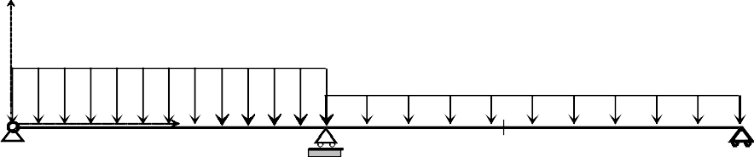
où VEd
y  x J |  | Structure réelle (S )  Moments de flexion M (x)
y  1  x J |  | Structure isostatique associée (virtuelle)  (S 0 )  J  Moments de flexion M 0 (x)  J

: effort tranchant (agissant) de calcul à L’E.L.U. ;

Vpl.Rd : effort tranchant résistant à L’E.L.U. ;
Av : aire de cisaillement donnée dans les catalogues des caractéristiques des profilés.
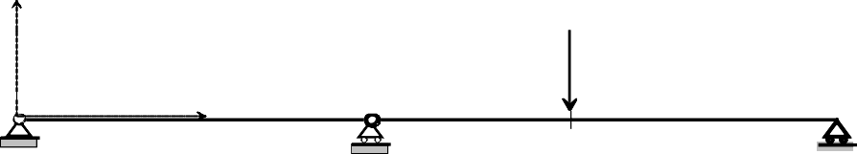

Δj = ∫
structure
M ( x )× M 0 ( x )
dx
j
 | Laminés marchands :  Les valeurs de l’aire plastifiée (A _{v}) sont données dans les tableaux de caractéristiques des profilés. |  | Profilés Reconstitués Soudés :  Pour les P.R.S., la valeur de A _{v} est celle de l’âme seule

EI

M (x)
0
M
j
: représente le moment fléchissant dans la structure réelle.
: représente le moment fléchissant dans la structure isostatique associée soumise à

un facteur sollicitant unité ( = 1) appliqué au point J .

Dans le cas de structures composées de poutres et de barres bi-articulées :
0

0
Δ = j dx + ∑
M × M

N × N j L

j ∫
structure
EI poutres bi −articulées EA

DT8

BTS BÂTIMENT |  |  | SESSION 2019
E41 - Dimensionnement et vérification d’ouvrages |  | Code : BTE4DVO | Page 14 sur 18

Portées utiles (de calcul) des poutres et dalles dans les bâtiments
Théorème des 3 moments (formule de Clapeyron) :
Hypothèses : EI = constante sur l’ensemble de la poutre, en l’absence de dénivellations d’appuis.

❒
Différents cas sont envisagés :  - éléments isostatiques  - éléments continus  - Appuis considérés comme des encastrements parfaits  - Présence d’un appareil d’appui  - Console | La portée utile leff d’un élément peut être calculée de la manière suivante ; leff = ln + a1 + a2  {5.8 }  Avec ln : distance libre entre les nus d’appuis. Les valeurs a1 et a2 à chaque extrémité de la portée, peuvent être déterminées à partir des  valeurs correspondantes ai de la figure 5.4.

Y
pi+1
(S )
p_{i}

X
❒

Ai-1
L_{i} Ai
Li+1
Ai+1

Figure 5.4 : Détermination de la portée de calcul Leff d’après l’expression 2.15, pour différents cas d’appuis.

Mi-1
(S )

p_{i} pi+1
Mi M_{i}

Mi+1

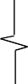Ai-1 Ai Ai
Li+1
h  ai =min (t/2;h/2)  Ln  Leff  t  (a) Eléments isostatiques | h  ai = min (t/2;h/2) Ln  Leff  t  appuis considérés comme  (c)  des encastrements parfaits |  | h  ai Ln  Leff  (d) présence d'un appareil d'appui
h  ai = min (t/2;h/2) Ln  Leff  t  (b) Eléments continus |  | h  ai = min (t/2;h/2)  Ln  Leff  t  (e) console

L_{i}

Système isostatique associé :

Ai+1

(S 0 )

Ai-1 Ai
p_{i}
pi+1
ω 0
gi
ω
0

L_{i}
A_{i} di
Ai+1

Li+1

gi
di
M = 6EI(ω0 − ω0 )
i +1 i +1
)M + L
i +1 i
i
i i −1
L M + 2( L + L
DT9

BTS BÂTIMENT |  |  | SESSION 2019
E41 - Dimensionnement et vérification d’ouvrages |  | Code : BTE4DVO | Page 15 sur 18

Organigramme de calcul des armatures longitudinales en flexion simple, section rectangulaire :
Organigramme simplifié de calcul des armatures d’effort tranchant en flexion simple :

I.
γ 1,15
S
pu = 1,35g +1,5q kN / m
moment de flexion ELU MEd = Mu
yd
f = f yk = 500 = 435 MPa
acier B500 classe B f yk = 500 MPa
diagramme élasto-plastique parfait
fck
béton C .. / ..
Données
Classe structurale : S4 Environnement :Classe d’exposition X .. bw ; h
μu ≤ 0,3717
NON
Pas d’armatures comprimées : As 2 = 0
Oui
w cd
b d 2 f
u
M
u
μ =
d ≤ 0,9h
fcd = fck / γ C
VEd > V
Rd ,c
vérification de la compression des bielles
VEd ≤ VRd ,max
oui
La résistance des bielles est surabondante
non
Les armatures d’effort tranchant ne sont pas requises 6.2.2
non
On se fixe cot θ = 1, soit θ = 45°
VRd ,max = 0,5bw zν1 fcd
(tanθ + cot θ )
= bw zν1 fcd {6.9}
Rd ,max
V
les armatures d’effort tranchant sont nécessaires
oui
{6.2.}
⎤ b d
min ⎦ w
l ck
k (100ρ f )1 3 ;v
Rd ,c
⎣
= sup ⎡C
Rd ,c
V
s ≤ sl ,max
st ≤ st ,max
yk
fck {9.5N}
= 0,08
f
w w ,min
ρ ≥ ρ
w
noté : ρw = b s
Dispositions constructives
Le taux d’armatures d’effort tranchant est
Asw
l ,max
⎦
w w ,min
⎥
; s
b ρ
Ed
;
V
⎤
sw
A
sw ywd
⎡ A zf
s ≤ min ⎢
⎢⎣
sw ywd
VEd
s ≤
Calcul des espacements avec :
A zf
Choix de la section d’acier
ywd
s zf
Asw VEd
⇒ ≥
ywd
≤ Asw zf s
Asw ;
Ed
On se fixe cot θ = 1 : V
{6.8}
cot θ
ywd
= Asw zf s
Rd ,s
V
L’angle θ = 45° des bielles ne peut pas être augmenté.
Il faut redimensionner le coffrage
Effort tranchant de calcul VEd
1,15
S
γ
ywd
f = f ywk = 500 = 435 MPa
f yk = 500 MPa
Acier B500 classe B
1 cd
ν f
⎦
⎥
ck
250
⎣
⎢
1
⎤
f
⎡
ν = 0,6 1−
bw plus petite largeur de la section droite dans la zone tendue
(MPa )
z inconnu ⇒ z = 0,9d
C
d ;
γ
= fck
cd
f
( MPa )
ck
Béton C .. / .. ; f
Données : Classe structurale : S4
Environnement :Classe d’exposition X ..

I.

I.

I.

I.

αu = 1,25(1− 1− 2μu )

sl ,max : Espacement longitudinal maximal entre les cours d’armatures d’effort tranchant
c
avec A aire de la section droite de béton
As1 < 0,04 Ac
⎥⎦
w
w
f yk
⎢⎣
⎤
f
ctm
⎢
⎡
= max 0,26 b d ; 0,0013 b d ⎥
s1 s ,min
A > A
Sections minimale et maximale d’armatures longitudinales tendues : Clause 9.2.1.1
yd
f
w
u
b d
s1
fcd
ρ = As1 = 0,8α
u yd
z f
s1
Mu
yd

A =
f
= 0,8αubw dfcd
s1
A
zu = d (1− 0,4αu )
Les armatures comprimées sont conseillées, car les aciers seraient mal utilisés.
Si les armatures comprimées sont prises en compte, elles seront alors maintenues par des armatures transversales : s ≤ 15φ .

si h > 250mm
alors
sl ,max
= 0,75d
sinon
sl ,max
= 0,90d

st ,max : Espacement transversal maximal des brins verticaux dans une série de cadres, étriers ou épingles.

si h > 250mm
⎡
(1+ 1− 2μu )
200
d (mm)
k =
alors
⎤
s_{t} _{,max} = inf(0,75d ,600mm ) sinon
0,18
st ,max = 0,90d

Asl

Équation alternative du bras de levier
zu = d (1− 0,4αu ) = d
2
min⎢1+
⎣
DT10
w
;2⎥
⎦
; CRd ,c =
C
γ
; Pourcentage ρl d’acier longitudinal de flexion :
ρl = b d
≤ 0,02

Il faut déterminer la hauteur utile réelle considérée.
dréelle , celle-ci doit être supérieure à la valeur forfaitaire

non
non
BTS BÂTIMENT |  |  | SESSION 2019
E41 - Dimensionnement et vérification d’ouvrages |  | Code : BTE4DVO | Page 16 sur 18

Organigramme poteaux rectangulaires

Méthode des forces ou des coupures pour une structure hyperstatique d’ordre 1:
Équation fondamentale pour des structures composées de barres (poutres) sollicitées en flexion :

0 0
- Longueur efficace (ou de flambement) notée  0 = longueur libre du poteau notée l
1,15 = 434,8 MPa
f yd = f yk
(âge du béton > 28 jours)
fck
fcd = 1,5
- Classe du béton C ../.. donnant fck et
- Acier B500 donnant f yk = 500 MPa et
Si d’ est inconnu, prendre : 40 mm pour XC1
55 mm pour XC4
2
+ φ + l
nom t
b
φ
d'
- Enrobage relatif δ = avec d' = c
Données : catégorie de durée d’utilisation de projet : 4; Classe d’exposition X … donnant un enrobage nominal cnom
- NEd , effort normal centré aux ELU
- Ac , aire du béton b × h , avec b ≤ h (ou b en mètre, correspondant au sens du flambement)
Δ
δ
- X
= 0
10 1 11

0
Δ
=
∫
10
structure

M 0 × M 0
1 0 dx
EI

0
11
δ
=
∫
structure
(M 0 )2
dx
1
EI
( 0 )

L'exposant 0 signifie "dans la structure isostatique associée S (ou de référence)".

Tableau d’aciers en barres
λ ≤ 120
λ ≤ 60
En première approximation pour obtenir une valeur approchée de As : NEd = αkh Ac ⎡⎣ fcd + ρ f yd ⎤⎦ avec
kh = 0,93
K
c
avec K = α( 0,75 + 0,5b[m] ) avec b en m
) = 0
c cd
cd s
yd
yd s
A
( 6 δ f )A ² − ( f − 6δ f )A + ( NEd − A f
La valeur de As est obtenue en résolvant l’équation du 2e degré suivante :
h
⎦
⎣
c
h
alors k = ⎡0,75 + 0,5b[m] ⎤[1− 6ρδ ] sinon k = 1
et si b < 0,500 m
A
avec ρ = As
ou NRd = αkh Ac ⎡⎣ fcd + ρ f yd ⎦⎤
NRd = αkh ⎡⎣ Ac fcd + As f yd ⎤⎦
et
NEd ≤ NRd
NON
OUI
OUI
⎝ ⎠
⎛ 32 ⎞1,3
α = ⎜ λ ⎟
⎝ 62 ⎠
⎛ λ ⎞ 2
1 + ⎜ ⎟
0,86
α =
NON :
il faut redimensionner le poteau
12
b
Élancement : λ =  0

Diamètre | Poids | Périmètre | Section pour N barres en cm²
mm | kg/m | cm | 1 | 2 | 3 | 4 | 5 | 6 | 7 | 8 | 9 | 10
5 | 0,154 | 1,57 | 0,196 | 0,393 | 0,589 | 0,785 | 0,982 | 1,18 | 1,37 | 1,57 | 1,77 | 1,96
6 | 0,222 | 1,88 | 0,283 | 0,565 | 0,848 | 1,13 | 1,41 | 1,70 | 1,98 | 2,26 | 2,54 | 2,83
8 | 0,395 | 2,51 | 0,503 | 1,01 | 1,51 | 2,01 | 2,51 | 3,02 | 3,52 | 4,02 | 4,52 | 5,03
10 | 0,617 | 3,14 | 0,785 | 1,57 | 2,36 | 3,14 | 3,93 | 4,71 | 5,50 | 6,28 | 7,07 | 7,85
12 | 0,888 | 3,77 | 1,13 | 2,26 | 3,39 | 4,52 | 5,65 | 6,79 | 7,92 | 9,05 | 10,18 | 11,31
14 | 1,208 | 4,40 | 1,54 | 3,08 | 4,62 | 6,16 | 7,70 | 9,24 | 10,78 | 12,32 | 13,85 | 15,39
16 | 1,578 | 5,03 | 2,01 | 4,02 | 6,03 | 8,04 | 10,05 | 12,06 | 14,07 | 16,08 | 18,10 | 20,11
20 | 2,466 | 6,28 | 3,14 | 6,28 | 9,42 | 12,57 | 15,71 | 18,85 | 21,99 | 25,13 | 28,27 | 31,42
25 | 3,853 | 7,85 | 4,91 | 9,82 | 14,73 | 19,63 | 24,54 | 29,45 | 34,36 | 39,27 | 44,18 | 49,09
32 | 6,313 | 10,05 | 8,04 | 16,08 | 24,13 | 32,17 | 40,21 | 48,25 | 56,30 | 64,34 | 72,38 | 80,42
40 | 9,865 | 12,57 | 12,57 | 25,13 | 37,70 | 50,27 | 62,83 | 75,40 | 87,96 | 100,53 | 113,10 | 125,66
Section minimale des armatures longitudinales

⎡ N ⎤  A = max ⎢0,10 Ed ; 0,002 A ⎥ {9.12N}  s ,min c  ⎢⎣ f yd ⎥⎦ | Ac = aire de la section brute transversale de béton  f yd limite élastique de calcul de l’armature  Le diamètre des barres longitudinales φl ≥ φl ,min = 8 mm
Section maximale des armatures longitudinales
en dehors des zones de recouvrement As,max = 0,04Ac | dans les zones de recouvrement As,max = 0,08Ac

DT11

BTS BÂTIMENT |  |  | SESSION 2019
E41 - Dimensionnement et vérification d’ouvrages |  | Code : BTE4DVO | Page 17 sur 18

Q11 et Q12 : Report des actions en O et Diagrammes de N(x), V(x), M(x) de l’IPE 160 Q18: Diagrammes de V(x), M(x) de la travée B’ A’
O
550
10,5 kN
7,65 kN A
100
57 kN
Document réponse à rendre avec la copie

418 kN.m

3,2 kN.m
7,09

N(x)
(kN)
1cm↔10 kN
0

650

X(mm)

V(x)
(kN)
1cm↔100 kN

V(x)
(kN) 0
1cm↔10 kN

650

X(mm)
0 7,09
X(m) cm↔1m

M(x)
(kN.m 1cm↔100 kN.m

M(x)
(kN.m) 1cm↔10 kN.m
0

650

X(mm)

0 7.09

X(m)

1cm↔1m

DR

BTS BATIMENT | Diagrammes IPE 160 et travée B’ A’ |  | SESSION 2019
E41 - Dimensionnement et vérification d’ouvrages |  | Code : BTE4DVO | Page 18 sur 18

